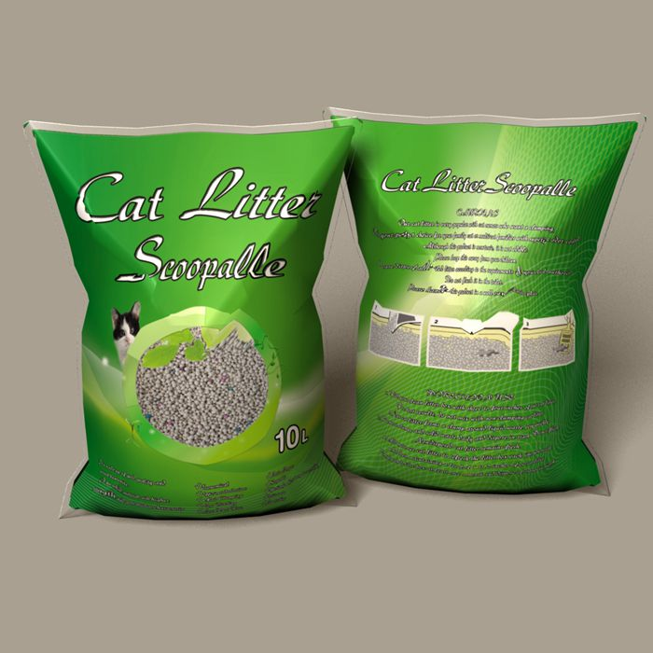 | - Удобная упаковка в плотный мешок с широкими швами – бережная транспортировка.  - Экономичный объем упаковки 10 л (8 кг) – рассчитана на 2 месяца.
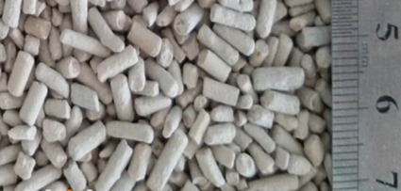 | - Экологическое сырье – 100 % натуральный бентонит.  - Удобная форма - гранулы цилиндрической формы, 3-4мм.
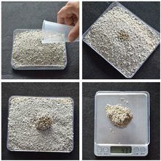 | - Скорость поглощения – 5 секунд.  - Отсутствие пыли.  - Минимальный расход благодаря быстрому комкованию.  - Чистота и безопасность – гранулы не прилипают к лапкам, не застревают в шерсти.  - Естественный свежий аромат.  - Отсутствие химических добавок и ароматизаторов – безопасность для питомца и хозяина.

ПРЕДЛОЖЕНИЕ СОТРУДНИЧЕСТВА
ЦЕНА И ОБЪЕМ ПОСТАВКИ

От 1 до 100 упаковок  От 101 до 500 упаковок  От 501 упаковки | 420 рублей /упаковка  400 рублей /упаковка  380 рублей /упаковка
ДОСТАВКА (г. Челябинск, г. Копейск)

От 10 упаковок  Меньше 10 упаковок | Бесплатно  200 рублей (Челябинск); 300 рублей (Копейск)
РАЗМЕЩЕНИЕ ЗАКАЗОВ, ПОДАЧА ЗАЯВОК

Понедельник – суббота, с 09-00 до 19-00. | тел. +7(922)723-46-31  e-mail: inkom74sur@mail.ru
ДОПОЛНИТЕЛЬНЫЕ УСЛОВИЯ
Условия оплаты, время доставки и другие дополнительные условия оговариваются индивидуально.

